第六届全国高聚物分子与结构表征学术讨论会
中国 重庆 2008年9月
第二轮通知

“第六届全国高聚物分子与结构表征学术讨论会”定于2008年9月27~30日在重庆万友康年酒店举行。来自全国各地的专家将共同研讨高聚物表征领域中关注的课题，热诚欢迎全国高分子同行踊跃参加。

一．本次会议得到各位同仁的大力支持和鼎力相助，邀请参加本次会议的部分知名专家有：
大会邀请报告名单：
程镕时 院士 南京大学化学化工学院
张 希 院士 清华大学化学系
韩志超 研究员 中科院北京化学所
董建华 研究员 国家自然科学基金委化学科学部
分会邀请报告部分名单：
薄淑琴 | 研究员 | 中国科学院长春应用化学研究所
陈道勇 | 教授 | 复旦大学高分子科学系
陈群 | 教授 | 华东师范大学副校长、物理系
韩艳春 | 研究员 | 中国科学院长春应用化学研究所
梁好均 | 教授 | 中国科学技术大学
林嘉平 | 教授 | 华东理工大学材料科学与工程学院
柳明珠 | 教授 | 兰州大学
马劲 | 处长 | 国家自然科学基金委员会材料与工程学部
门永锋 | 研究员 | 中科院长春应化所
莫志深 | 研究员 | 中国科学院长春应用化学研究所
乔金梁 | 研究员 | 北京化工研究院
盛京 | 教授 | 天津大学材料科学与工程学院
史林启 | 教授 | 南开大学高分子化学研究所
童真 | 教授 | 华南理工大学
吴奇 | 院士 | 香港中文大学化学系
武培怡 | 教授 | 复旦大学高分子科学系
徐坚 | 教授 | 中国科学院化学研究所高分子物理与化学国家重点实验室
杨柏 | 教授 | 吉林大学超分子结构与材料国家重点实验室(筹)
叶正涛 | 教授 | 湖北大学
余木火 | 教授 | 东华大学纤维材料改性国家重点实验室
张俐娜 | 教授 | 武汉大学化学与分子科学学院
赵江 | 研究员 | 中国科学院化学研究所
郑强 | 教授 | 浙江大学高分子复合材料研究所
朱清仁 | 教授 | 中国科技大学
章明秋 | 教授 | 中山大学材料科学研究所
陈旭东 | 教授 | 中山大学化学与化学工程学院

二．会议初步日程
1. 会议重要日程
2008年3月24日：会议第一轮通知
2008年4月25日：会议第二轮通知，予注册
2008年7月20日：论文摘要（终）
2008年8月20日： 论文录用通知
2008年9月1日：会议第三轮通知

2. 会议程序
时间 | 上午 | 下午 | 晚上
9月27日 | 全天报到
9月28日 | 大会报告 | 分会报告 | 观重庆夜景
9月29日 | 分会报告 | 分会报告 | 宴会
9月30日 | 分会报告 | 待定

三．会议地点
本次会议入住重庆万友康年酒店（地址：中国重庆市渝中区大坪长江二路77号）。万友康年酒店是一家四星级酒店，酒店距市中心10分钟车程，距火车站20分钟车程、距机场40分钟车程，交通十分便利。

四．会议征文要求
1. 凡内容符合主题范围有创新性的论文，均可应征。
2. 作者须先提交论文摘要（包括英文摘要，不超过2页），统一采用A4纸规格。版芯宽150 mm，高210 mm。
详细摘要或全文为A4纸2页，应扼要表述研究工作目的、实验方法、数据结果、主要论点和结论，为一篇有数据、有结果的完整论文。
- 包括文题、作者、单位、地点、邮编、关键词（词间用空格隔开，无标点）、主体部分、参考文献和英文文题、作者、单位、地点、邮编、小于200实词的英文摘要及3－5个英文关键词（词间用空格隔开，无标点）。
- 主体部分一般不设分标题。版面（版芯）宽为150mm，高为210mm。中文文题为三黑，姓名、单位、地址和关键词为小四宋，正文为小四宋，1.25倍行距；英文字体为Time New Roman，文题为4号，其它字号与中文字号相应，1.5倍行距。
- 主体部分所含的图、表应简洁，清晰。图号和图注为英文，置于图的下方，曲线图的纵横坐标需遵照国家法定计量标准标注量、符号、单位；图片须清晰，有标尺或倍数。
- 参考文献在文中以顺序标注于引用处的右上角，并加“[ ]”；其书写格式为：序号，作者（多名作者用","隔开），期刊名，年，卷（期），起始页码。
- 整个文档不要标注页码、页眉页脚。
3. 论文摘要请注明会议主题代码。
4. 论文摘要经评审录用，论文录用通知将于2008年8月20日前发出。论文被录用的代表，请交纳会议注册费和论文发表费。

五．会议注册登录过程
1．首先登陆中国聚合物网www.polymer.cn，进入“第六届全国高聚物分子与结构表征学术讨论会”登录系统；或者登陆http://www.polymer.cn/polymer6/，直接进入“第六届全国高聚物分子与结构表征学术讨论会”登录系统。
2. 选择参会报名，按照表单提示详细填写个人信息，注册成功后登陆系统，在用户中心即可上传论文。
3. 论文上传后，我们会尽快审核并通知您，并核实缴费事宜。

六．会议费用及付款方式
1. 会议注册费每人1200元，学生（凭学生证）每人800元。
2. 论文摘要印刷费每篇100元（A4两页以内）。
3.付款方式可采用以下二种方式之一：
(1) 银行汇款：
户 名：四川大学
帐 号：4402217009008944562
开户行：成都市工商银行九眼桥分理处
备 注：第六届全国高聚物分子与结构表征学术讨论会注册费XXX（报告人姓名）
(2) 邮局汇款：
地址：成都市一环路南一段24号 四川大学 高分子科学与工程学院 范明凤
邮编：610065
备注：第六届全国高聚物分子与结构表征学术讨论会注册费XXX（报告人姓名）

七．会议支持媒体及招展事宜
会议支持媒体：中国聚合物网www.polymer.cn
本次会议欢迎广大企业、科研院所积极参与。
具体招展事宜请登录http://www.polymer.com
联系人：范明凤
联系电话： 028-85405401，13678119555
E-mail： gaocaixi@scu.edu.cn，scuyr1113@163.com

八．会议联系人
联系人： 范明凤 余蓉
联系电话： 028-85405401，13678119555
E-mail： gaocaixi@scu.edu.cn，scuyr1113@163.com

美丽的山城重庆欢迎您！

重庆市位于中国西南部，长江与嘉陵江交汇处，四面环山，江水回绕，城市傍水依山，层叠而上，既以江城著称。
重庆市旅游资源堪称得天独厚。纵观市城内巴山绵延，渝水纵横，俯瞰历史源远流长，文化积淀深厚，构成了集山、水、林、泉、瀑、峡、洞等为一体的壮丽自然景色和熔巴渝文化、民族文化、移民文化、三峡文化、“陪都”文化、都市文化于一炉的浓郁文化色彩。重庆是全国历史文化名城之一，古文化遗址、古人文景观众多。 巫山龙骨坡遗址、大足石刻、涪陵白鹤梁、奉节白帝城、合川钓鱼城都是国家级重点文物保护单位。
重庆还是川菜主要代表地域之一，“吃”与“游”相得益彰，一定会给您平添无限雅兴。

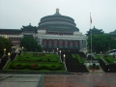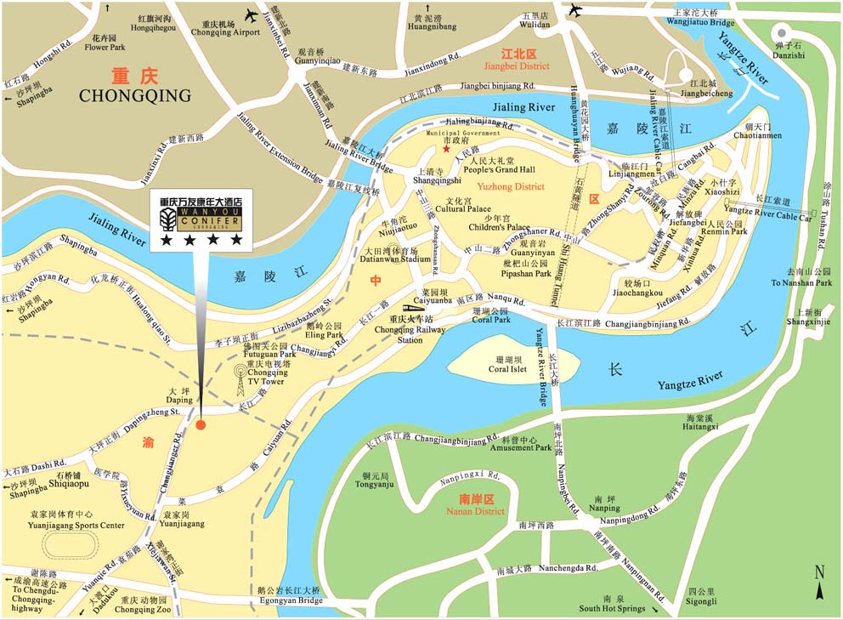

第六届全国高聚物分子与结构表征学术讨论会住宿交通示意图

本次会议入住重庆万友康年酒店。万友康年酒店是一家四星级酒店，酒店距市中心10分钟车程，距火车站20分钟车程、距机场40分钟车程，交通十分便利。

重庆万友康年大酒店
地址：中国重庆市渝中区大坪长江二路77号
电话：（86-23）68718888
传真：（86-23）68713333
E-mail：wanyou@wanyouhotel.com
酒店网站：www.wanyouhotel.com

